1. Pokazanie na mapie Europy – Danii.
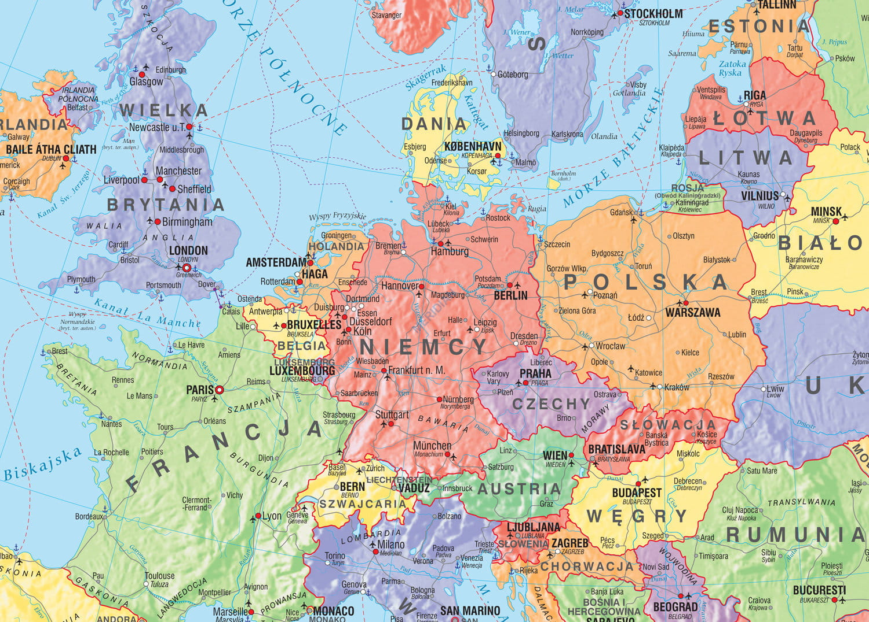

Mapa Europy, flaga Danii.
N. wskazuje Danię na mapie Europy, podaje nazwę jej stolicy – Kopenhaga. (Dania należy
do UE). Pokazuje flagę Danii. Umieszcza ją w wazonie innych flag.
• Przedstawienie autora baśni – duńskiego baśniopisarza Hansa Christiana Andersena.
• Słuchanie opowiadania N. na podstawie utworu.
Był sobie pewnego razu książę, który chciał się ożenić z księżniczką, ale to musiała być prawdziwa księżniczka. Jeździł więc po całym świecie, żeby znaleźć prawdziwą księżniczkę, lecz gdy
tylko jakąś znalazł, okazywało się, że ma jakieś „ale”. Księżniczek było dużo, jednak książę nigdy
nie mógł zdobyć pewności, że to były prawdziwe księżniczki. Zawsze było tam coś niezupełnie
w porządku. Wrócił więc do domu i bardzo się martwił, bo tak ogromnie chciał mieć za żonę prawdziwą księżniczkę.
Pewnego wieczoru była okropna pogoda; błyskało się i grzmiało, a deszcz lał jak z cebra; było
strasznie. Nagle ktoś zapukał do bramy miasta i stary król wyszedł otworzyć.
Przed bramą stała księżniczka. Ale mój Boże, jakże wyglądała, co uczyniły z niej deszcz i słota!
Woda spływała z włosów i sukienki, wlewała się strumykiem do trzewiczków i wylewała się piętami, ale dziewczynka powiedziała, ze jest prawdziwą księżniczką.
„Zaraz się o tym przekonamy” – pomyślała stara królowa, ale nie powiedziała ani słowa, poszła
do sypialni, zdjęła całą pościel, na spód łóżka położyła ziarnko grochu i na nim ułożyła jeden na
drugim dwadzieścia puchowych materaców, a potem jeszcze dwadzieścia puchowych pierzyn.
I na tym posłaniu miała spać księżniczka.
Rano królowa zapytała ją, jak spędziła noc.
− O, bardzo źle – powiedziała księżniczka – całą noc oka nie mogłam zmrużyć! Nie wiadomo,
co tam było w łóżku. Musiałam leżeć na czymś twardym, bo mam całe ciało brązowe i niebieskie od sińców. To straszne!
Wtedy mieli już pewność, że była to prawdziwa księżniczka, skoro przez dwadzieścia materaców, dwadzieścia puchowych pierzyn poczuła ziarnko grochu. Taką delikatną skórę mogła
mieć tylko prawdziwa księżniczka.
Książę wziął ja za żonę, bo teraz był pewny, że to prawdziwa księżniczka, a ziarnko grochu oddano do muzeum, gdzie jeszcze teraz można je oglądać, o ile go ktoś nie zabrał.
Widzicie, to była prawdziwa historia.
• Rozmowa na temat utworu.
Rodzic pyta:
− Z kim chciał ożenić się książę?
− Jak wyglądała księżniczka, która pewnego dnia zapukała do bramy miasta?
− Jak królowa chciała się przekonać, czy jest to prawdziwa księżniczka?
− Czy dziewczyna okazała się prawdziwą księżniczką?

